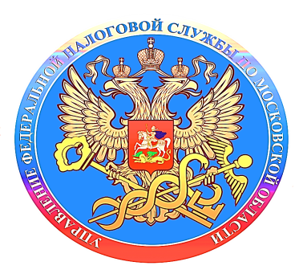

Для мобилизованных лиц продлены сроки уплаты имущественных налогов
Для граждан, призванных в соответствии с Указом Президента РФ от 21.09.2022 № 647 на военную службу по мобилизации в Вооруженные силы России, Правительством РФ продлены сроки уплаты имущественных налогов.
Так, направленное в 2022 году мобилизованному лицу налоговое уведомление, не оплаченное до 1 декабря 2022 года включительно, исполнять не требуется. Задолженность по указанным в нем транспортному и земельному налогам, а также по налогу на имущество физических лиц не возникает.
Новое налоговое уведомление за истекший до 2022 года период владения налогооблагаемым имуществом будет направлено мобилизованному после получения налоговым органом информации о его увольнении с военной службы. Оплачивать указанные в уведомлении налоги необходимо не позднее 28-го числа третьего месяца, следующего за месяцем окончания периода частичной мобилизации или увольнения такого лица с военной службы по основаниям, установленным Указом Президента РФ от 21.09.2022 № 647. При этом оплатить налоги можно равными частями ежемесячно по 1/6 от общей суммы либо в общеустановленном порядке.
Увеличиваются и сроки уплаты транспортного и земельного налогов, налога на имущество организаций и авансовых платежей по ним для компаний, в которых мобилизованное лицо на дату призыва является единственным учредителем (участником) и одновременно выполняет функции единоличного исполнительного органа. Если сроки уплаты налогов организации (авансовых платежей по ним) приходятся на период прохождения мобилизованным лицом военной службы, то они также уплачиваются не позднее 28-го числа третьего месяца, следующего за месяцем окончания периода частичной мобилизации или увольнения такого лица с военной службы по основаниям, установленным Указом Президента РФ от 21.09.2022 № 647.
Для применения перечисленных мер поддержки мобилизованным лицам не требуется обращаться в налоговые органы, так как сведения о них будут поступать в рамках межведомственного информационного взаимодействия Минобороны России и ФНС России.

